更正（澄清）的内容（一）

**（一）原招标文件中**

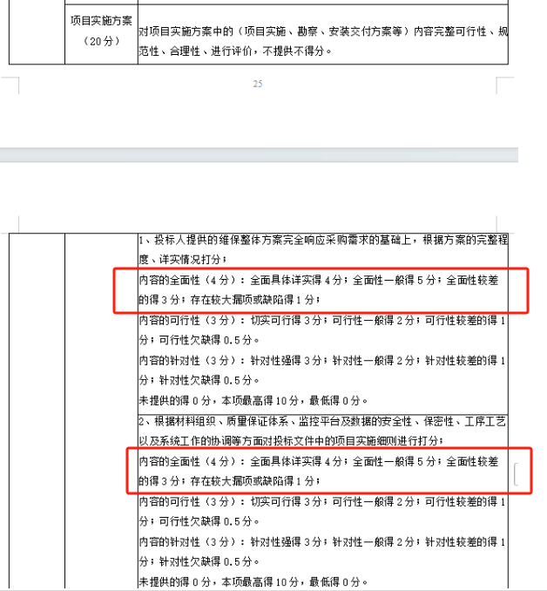

**更正为**

